**Ficha N°4**

**RELIGION**

**Objetivo de Aprendizaje: Reconocer la importancia del valor del respeto**

**Nombre del Alumno/a:____________________________________________________________**

**Profesora: Maria Ortega Echague**

**Curso: 6 año Básico**

**Fecha: Jueves 09 Abril 2020 Fecha Entrega : Jueves 09 Abril 2020**

RESPETO

El respeto es «la consideración y valoración especial que se le tiene a alguien o a algo, al que se le reconoce valor social o especial diferencia». También es uno de los valores fundamentales que el ser humano debe tener siempre presente a la hora de interactuar con personas de su entorno.

Actividad: observa y lee con atención.

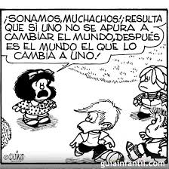

Actividad:

1. ¿Observa la imagen y relaciónala con el significado de respeto?
2. ¿Por qué crees tú que el respeto puede cambiar el mundo?
3. ¿Cuál es tu reflexión al respecto?
4. Realiza un grafitis con el valor del respeto.

Enviar al mail: [colegiorene2020@gmail.com](mailto:colegiorene2020@gmail.com)